MỞ ĐẦU
Ngày nay, ngành công nghệ thông tin trên thế giới đang được phát triển mạnh mẽ và ngày càng được ứng dụng rộng rải vào nhiều lĩnh vực như: kinh tế, khoa học kỹ thuật, quân sự, y tế, giáo dục và nó đã đáp ứng được nhiều yêu cầu trong những lĩnh vực này để phục vụ đời sống của con người.
Ở nước ta, sự hòa nhập cùng với sự phát triển của ngành công nghệ thông tin và ứng dụng của nó vào các lĩnh vực của cuộc sống nhằm phục vụ các nhu cầu như: nghiên cứu, học tập và lao động của con người. Nhà nước ta đã có những chính sách cần thiết để đưa ngành công nghệ thông tin vào vị trí then chốt trong chiến lược phát triển kinh tế của Đất nước.
Để thực hiện phương châm vừa học vừa hành học kì này chúng em xin đăng kí đề tài: Quản lý điểm của học sinh để tìm hiểu và nguyên cứu trong học phần Thực tập công nhân.
Em xin chân thành cảm ơn thầy giáo Nguyễn Văn Nguyên đã cung cấp kiến thức và tài liệu để em có thể thực hiện đồ án này.
Học sinh thực hiện :
Phan Gia Long
Lê Bá Bách
Nguyễn Tuấn Anh
Nguyễn Anh Tuấn
Vũ Hồng Hưng
Nguyễn Viết Quốc
Nguyễn Xuân Trường
Phạm Hồ Trọng Nguyên
Nguyễn Phương Nam
Nguyễn Phúc Thiện Phú
Lớp : 07T4
Nhóm : 09B

MỤC LỤC
MỞ ĐẦU 1
MỤC LỤC 2
I. MỤC TIÊU 3
II. CÁC CHỨC NĂNG CHƯƠNG TRÌNH 3
III. YÊU CẦU CHỨC NĂNG 5
IV. YÊU CẦU PHI CHỨC NĂNG 11
• Giao diện người dùng 11
• Yêu cầu phần cứng. 11
• Yêu cầu phần mềm. 11
V. USE-CASE DIAGRAM 12
VI. ĐẶC TẢ USE-CASE: 15
VII. DATA FLOW DIAGRAM: 38
VIII. ACTIVITY DIAGRAM: 42
IX. SEQUENCE DIAGRAM: 48
X. ENTITY RELATIONSHIP DIAGRAM: 56
XI. CLASS DIAGRAM: 57
XII. MÔ HÌNH KỸ THUẬT RMI : 58
XIII. DESIGN DATABASE: 59
XIV. GIAO DIỆN PHẦN MỀM: 63

- MỤC TIÊU
- Tìm hiểu cơ chế quản lý điểm của học sinh trường Nguyễn Binh Khiêm thuộc Đại học Đà Nẵng nhằm phân tích thiết kế hệ thống và đưa ra các chức năng cần thiết cho chương trình.
- Tìm hiểu cách thức hoạt động của mô hình 3 tầng (client – server – database) và kỹ thuật lập trình phân tán bằng kỹ thuật RMI trong Java
- Xây dựng chương trình quản lý quyết định học sinh bằng kỹ thuật RMI trong Java.

- CÁC CHỨC NĂNG CHƯƠNG TRÌNH

- Quản trị hệ thống:
        - Quản lý học sinh (Thêm ,cập nhật thông tin học sinh)
        - Quản lý giáo viên (Thêm ,cập nhật thông tin giáo viên)
        - Quản lý học sinh (Thêm ,cập nhật thông tin học sinh)
        - Quản lý lớp (thêm, cập nhật thông tin lớp)
        - Quản lý môn học(thêm,xóa,cập nhật cho môn học)
        - Quản lý điểm (thêm,xóa,cập nhật điểm cho học sinh)

- YÊU CẦU CHỨC NĂNG
- Đăng nhập
Thuộc tính | Mô tả
Tổng quát | Trạng thái : Proposed |  | Ưu tiên : Medium
 | Stereotype : «Functional» |  | Độ khó : Medium
 | Loại : Requirement | Phạm vi: Public |  | Mới : True
Nội dung | Sau khi admin được cấp mã học sinh(mã admin) và password đăng nhập vào hệ thống. thì ta sử dụng trực tiếp thông tin trên để đăng nhập bao gồm: - Mã học sinh(Mã admin) - Password
- Cập nhật thông tin cá nhân cho học sinh
Thuộc tính | Mô tả
Tổng quát | Trạng thái : Proposed |  | Ưu tiên : Medium
 | Stereotype : «Functional» |  | Độ khó : Medium
 | Loại : Requirement | Phạm vi: Public |  | Mới : True
Nội dung | - Đăng nhập  - Thay đổi thông tin cá nhân

- Thêm mới học sinh
Thuộc tính | Mô tả
Tổng quát | Trạng thái : Proposed |  | Ưu tiên : Medium
 | Stereotype : «Functional» |  | Độ khó : Medium
 | Loại : Requirement | Phạm vi: Public |  | Mới : True
Nội dung | - Admin đăng nhập vào hệ thống  - Thêm mới học sinh  - Tên học sinh  - Giới tính  - Địa chỉ  - Avatar  - Lớp  - Khối  - Số điện thoại

- Cập nhật thông tin cho học sinh
Thuộc tính | Mô tả
Tổng quát | Trạng thái : Proposed |  | Ưu tiên : Medium
 | Stereotype : «Functional» |  | Độ khó : Medium
 | Loại : Requirement | Phạm vi: Public |  | Mới : True
Nội dung | - Admin đăng nhập vào hệ thống  - Cập nhật thông tin học sinh  - Chọn học sinh cần cập nhật thông tin  - Nhập thông tin cá nhân cho học sinh  - Thực hiện cập nhật

- Thêm mới lớp
Thuộc tính | Mô tả
Tổng quát | Trạng thái : Proposed |  | Ưu tiên : Medium
 | Stereotype : «Functional» |  | Độ khó : Medium
 | Loại : Requirement | Phạm vi: Public |  | Mới : True
Nội dung | - Admin đăng nhập vào hệ thống  - Thêm lớp mới  - Thông tin về lớp cần thêm  - Khối  - Lớp  - Năm học  - Thực hiện thêm lớp vào CSDL
- Cập nhật thông tin cho lớp
Thuộc tính | Mô tả
Tổng quát | Trạng thái : Proposed |  | Ưu tiên : Medium
 | Stereotype : «Functional» |  | Độ khó : Medium
 | Loại : Requirement | Phạm vi: Public |  | Mới : True
Nội dung | - Admin đăng nhập vào hệ thống  - Cập nhật thông tin cho lớp  - Chọn lớp cần chỉnh sửa  - Chỉnh sửa thông tin  - Thực hiện cập nhật thông tin của lớp

- Thêm mới môn học
Thuộc tính | Mô tả
Tổng quát | Trạng thái : Proposed |  | Ưu tiên : Medium
 | Stereotype : «Functional» |  | Độ khó : Medium
 | Loại : Requirement | Phạm vi: Public |  | Mới : True
Nội dung | - Admin đăng nhập vào hệ thống  - Thêm mới môn học  - Thông tin về môn học  - Tên môn học  - Khối  - Hệ số  - Thực hiện thêm mới môn học vào CSDL
- Cập nhật thông tin cho môn học
Thuộc tính | Mô tả
Tổng quát | Trạng thái : Proposed |  | Ưu tiên : Medium
 | Stereotype : «Functional» |  | Độ khó : Medium
 | Loại : Requirement | Phạm vi: Public |  | Mới : True
Nội dung | - Admin đăng nhập vào hệ thống  - Cập nhật thông tin môn học  - Chọn môn học  - Chỉnh sửa thông tin  - Thực hiện cập nhật vào CSDL
- Xóa môn học
Thuộc tính | Mô tả
Tổng quát | Trạng thái : Proposed |  | Ưu tiên : Medium
 | Stereotype : «Functional» |  | Độ khó : Medium
 | Loại : Requirement | Phạm vi: Public |  | Mới : True
Nội dung | - Admin đăng nhập vào hệ thống  - Xóa môn học  - Chọn môn học  - Thực hiện xóa môn học khỏi CSDL

- Nhập điểm cho học sinh
Thuộc tính | Mô tả
Tổng quát | Trạng thái : Proposed |  | Ưu tiên : Medium
 | Stereotype : «Functional» |  | Độ khó : Medium
 | Loại : Requirement | Phạm vi: Public |  | Mới : True
Nội dung | - Admin đăng nhập vào hệ thống  - Thêm mới điểm cho học sinh  - Click nút Browse  - Chọn file excel về điểm  - Thực hiện thêm mới điểm vào CSDL
- Cập nhật điểm cho học sinh
Thuộc tính | Mô tả
Tổng quát | Trạng thái : Proposed |  | Ưu tiên : Medium
 | Stereotype : «Functional» |  | Độ khó : Medium
 | Loại : Requirement | Phạm vi: Public |  | Mới : True
Nội dung | - Admin đăng nhập vào hệ thống  - Cập nhật điểm cho học sinh  - Chọn học sinh  - Chọn Môn học  - Chỉnh sửa điểm  - Thực hiện cập nhật điểm vào CSDL

- YÊU CẦU PHI CHỨC NĂNG
- Giao diện người dùng
  - Giao diện người dùng: Đơn giản, thân thiện, dễ sử dụng.
  - Tốc độ: Nhanh.
  - An toàn: Chạy ổn định và dữ liệu được bảo mật,an toàn.
- Yêu cầu phần cứng.
  - Máy tính:Tương thích Intel PentiumD 800MHz hoặc cao hơn.
  - Bộ nhớ: 512MB RAM trở lên.
  - Đĩa cứng: 250MB đĩa trống hoặc nhiều hơn.
  - Màn hình: SVGA video, độ phân giải 800x600 hoặc tốt hơn, CD-ROM tốc độ 12X hoặc nhanh hơn.
- Yêu cầu phần mềm.
  - Hệ điều hành: Windows 2000/XP/2003/Vista/Windows 7.
  - Database : SQL Server 2005 hoặc cao hơn.
  - IDE : Netbean 6.8 hoặc cao hơn.
  - UML tool : yEd Graph Editor.

- USE-CASE DIAGRAM
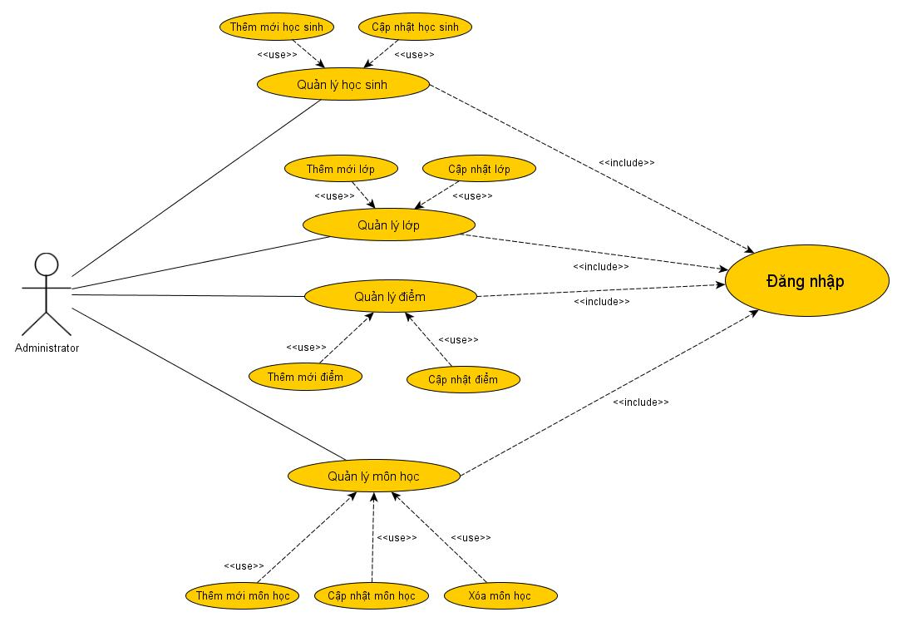
Hình 1 : Sơ đồ Use-case tổng quan
Chi tiết lược đồ use-case của administrator :
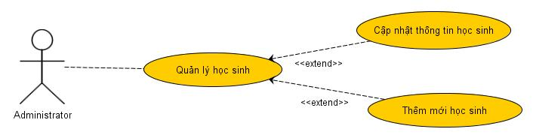
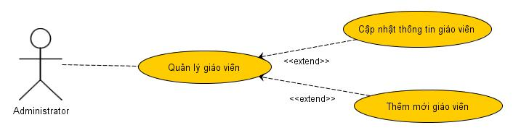

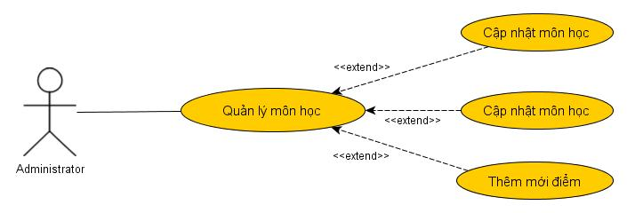
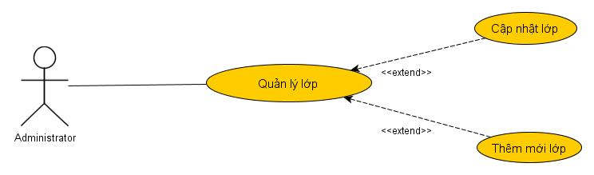

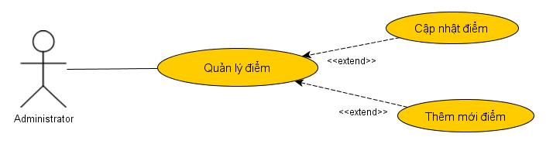

- ĐẶC TẢ USE-CASE:
USE CASE SPECIFICATION

Use-case No. | UC001 | Use-case Version | 1.0
Use-case Name | Đăng nhập
Actor:
Administrator,Student
Purpose:
- Đăng nhập để sử dụng các chức năng của ứng dụng.
Triggers
Preconditions:
- Nhập chính xác user name of admin và password.
Post Conditions:
- Đăng nhập thành công, 1 phiên làm việc sẽ bắt đầu.
- Ngược lại, hệ thống không thay đổi.
Main Streams:
- Use-case này sẽ bắt đầu khi người dùng đăng nhập vào hệ thống.
- Hệ thống sẽ kiểm tra Mã số và password của actors.
- Nếu actor nhập không chính xác Mã số và password, hệ thống sẽ thông báo lỗi.
Exception Streams:
- Nếu không nhập Mã số hoặc Password thì sẽ hiện thông báo lỗi ở phía sau textfield nhập dữ liệu
- Nếu nhập không đúng Mã số và Password thì sẽ thông báo lỗi : Nhập chưa đúng Mã số và Password.Vui lòng nhập lại.

- Quản lý học sinh :
USE CASE SPECIFICATION

Use-case No. | UC002 | Use-case Version | 1.0
Use-case Name | Thêm mới học sinh
Actor: Administrator
Purpose:
- Use-case này chỉ ra cách Admin thêm mới 1 học sinh.
Triggers
Preconditions:
- Admin đăng nhập vào hệ thống.
Post Conditions:
- Nếu UC thành công, hệ thống sẽ tạo mới 1 học sinh mới và học sinh có thể sử dụng tài khoản này để đăng nhập vào hệ thống.
- Ngược lại,hệ thống sẽ thông báo lỗi.
Main Streams:
- Chọn tab quản lý học sinh
- Một panel quản lý học sinh sẽ xuất hiện
- Click vào nút Thêm Mới Học sinh
- Nhập thông tin cần thiết
- Click nút Thêm mới
- Hệ thống sẽ kiểm tra các thông tin đã nhập
- Hệ thống sẽ hiển thị 1 thông báo để xác nhận tài khoản đã được tạo.
- Bây giờ actor(học sinh) có thể đăng nhập vào hệ thống.
Exception Streams:
- Nếu các trường cần thiết bị bỏ trống, 1 thông báo lỗi được hiển thị phía sau trường trống đấy. Actor mới sẽ không được tạo.

USE CASE SPECIFICATION

Use-case No. | UC003 | Use-case Version | 1.0
Use-case Name | Cập nhật học sinh
Actor: Administrator
Purpose:
- Use-case này chỉ ra cách Admin cập nhật thông tin 1 học sinh.
Triggers
Preconditions:
- Admin đăng nhập vào hệ thống.
Post Conditions:
- Nếu UC thành công,dữ liệu của record đã chọn sẽ được cập nhật.
- Ngược lại,thông báo lỗi “Cập nhật không thành công!!!”.
Main Streams:
- Chọn tab quản lý học sinh
- Một panel quản lý học sinh sẽ xuất hiện
- Chọn học sinh từ bảng dữ liệu
- Nhập thông tin cần thiết
- Click nút Thêm mới
- Hệ thống sẽ kiểm tra các thông tin đã nhập
- Hệ thống sẽ hiển thị 1 thông báo để xác nhận tài khoản đã được tạo.
- Bây giờ actor(học sinh) có thể đăng nhập vào hệ thống.
Exception Streams:
- Nếu các trường cần thiết bị bỏ trống, 1 thông báo lỗi được hiển thị phía sau trường trống đấy và thông tin của học sinh chưa được cập nhật vào CSDL.

Quản lý lớp :
USE CASE SPECIFICATION

Use-case No. | UC013 | Use-case Version | 1.0
Use-case Name | Thêm mới lớp
Actor: Administrator
Purpose:
- Use-case này chỉ ra cách Admin thêm mới 1 lớp.
Triggers
Preconditions:
- Admin đăng nhập vào hệ thống.
Post Conditions:
- Nếu UC thành công, hệ thống sẽ tạo 1 lớp mới.
- Ngược lại,hệ thống sẽ thông báo lỗi.
Main Streams:
- Chọn tab quản lý lớp
- Một panel quản lý lớp sẽ xuất hiện
- Click vào nút Thêm Mới Lớp
- Nhập thông tin về lớp mới
- Click nút Thêm mới
- Hệ thống sẽ kiểm tra các thông tin đã nhập
- Hệ thống sẽ hiển thị 1 thông báo.
Exception Streams:
- Chọn các khối, tên lớp, năm học nếu như ko nhập

USE CASE SPECIFICATION

Use-case No. | UC014 | Use-case Version | 1.0
Use-case Name | Cập nhật lớp
Actor: Administrator
Purpose:
- Use-case này chỉ ra cách Admin cập nhật thông tin cho lớp.
Triggers
Preconditions:
- Admin đăng nhập vào hệ thống.
Post Conditions:
- Nếu UC thành công,dữ liệu của record đã chọn sẽ được cập nhật.
- Ngược lại,thông báo lỗi “Cập nhật không thành công!!!”.
Main Streams:
- Chọn tab quản lý lớp
- Một panel quản lý lớp sẽ xuất hiện
- Chọn lớp từ bảng dữ liệu
- Chỉnh sửa thông tin
- Click nút Cập nhật
- Hệ thống sẽ kiểm tra các thông tin đã nhập
- Hệ thống sẽ hiển thị 1 thông báo.
Exception Streams:
- Chọn các khối, tên lớp, năm học nếu như ko nhập

Quản lý điểm :
USE CASE SPECIFICATION

Use-case No. | UC015 | Use-case Version | 1.0
Use-case Name | Thêm mới điểm
Actor: Administrator
Purpose:
- Use-case này chỉ ra cách Admin thêm mới điểm cho học sinh tương ứng với môn học.
Triggers
Preconditions:
- Admin đăng nhập vào hệ thống.
Post Conditions:
- Nếu UC thành công, hệ thống sẽ thêm mới điểm cho học sinh tương ứng với môn học.
- Ngược lại,hệ thống sẽ thông báo lỗi.
Main Streams:
- Chọn tab quản lý điểm
- Một panel quản lý điểm sẽ xuất hiện
- Click vào nút Browse
- Chọn file excel điểm
- Chọn nút Import Excel
- Hệ thống sẽ hiển thị 1 thông báo.
Exception Streams:
- Hệ thống sẽ kiểm tra xem file excel có hợp lê không rồi đưa ra thông báo phù hợp

USE CASE SPECIFICATION

Use-case No. | UC016 | Use-case Version | 1.0
Use-case Name | Cập nhật điểm
Actor: Administrator
Purpose:
- Use-case này chỉ ra cách Admin cập nhật lại điểm cho học sinh tương ứng với môn học.
Triggers
Preconditions:
- Admin đăng nhập vào hệ thống.
Post Conditions:
- Nếu UC thành công,dữ liệu của record đã chọn sẽ được cập nhật.
- Ngược lại,thông báo lỗi “Cập nhật không thành công!!!”.
Main Streams:
- Chọn tab quản lý điểm
- Một panel quản lý điểm sẽ xuất hiện
- Chọn 1 record điểm từ bảng dữ liệu
- Chỉnh sửa thông tin
- Click nút Cập nhật
- Hệ thống sẽ kiểm tra các thông tin đã nhập
- Hệ thống sẽ hiển thị 1 thông báo.
Exception Streams:
- Nhập tất cả các điểm nếu ko nhập đầy đủ điểm và điểm phải lớn hơn 0 và nhỏ hơn 10

Quản lý môn học :
USE CASE SPECIFICATION

Use-case No. | UC017 | Use-case Version | 1.0
Use-case Name | Thêm mới môn học
Actor: Administrator
Purpose:
- Use-case này chỉ ra cách Admin thêm mới môn học tương ứng với khoa.
Triggers
Preconditions:
- Admin đăng nhập vào hệ thống.
Post Conditions:
- Nếu UC thành công, hệ thống sẽ thêm mới 1 môn học.
- Ngược lại,hệ thống sẽ thông báo lỗi.
Main Streams:
- Chọn tab quản lý môn học
- Một panel quản lý môn học sẽ xuất hiện
- Click vào nút Thêm Mới Môn học
- Chọn khối
- Nhập môn học mới
- Click nút Thêm mới
- Hệ thống sẽ kiểm tra các thông tin đã nhập
- Hệ thống sẽ hiển thị 1 thông báo.
Exception Streams:
- Nếu không chọn điền đầy đủ thông tin sẽ hiện thị ra thông báo tương ứng
\

USE CASE SPECIFICATION

Use-case No. | UC018 | Use-case Version | 1.0
Use-case Name | Cập nhật môn học
Actor: Administrator
Purpose:
- Use-case này chỉ ra cách Admin cập nhật thông tin môn học.
Triggers
Preconditions:
- Admin đăng nhập vào hệ thống.
Post Conditions:
- Nếu UC thành công,dữ liệu của record đã chọn sẽ được cập nhật.
- Ngược lại,thông báo lỗi “Cập nhật không thành công!!!”.
Main Streams:
- Chọn tab quản lý môn học
- Một panel quản lý môn học sẽ xuất hiện
- Chọn 1 record môn học từ bảng dữ liệu
- Chỉnh sửa thông tin
- Click nút Cập nhật
- Hệ thống sẽ kiểm tra các thông tin đã nhập
- Hệ thống sẽ hiển thị 1 thông báo.
Exception Streams:
- Nếu không chọn điền đầy đủ thông tin sẽ hiện thị ra thông báo tương ứng

- MÔ HÌNH KỸ THUẬT RMI :
- Mô hình hệ thống:

SYSTEM

CLIENT

SERVER

DATABASE

- Chi tiết về mô hình hệ thống:

Client
GUI
Service Manager
RMI Server
Server Service
Database

- DESIGN DATABASE:
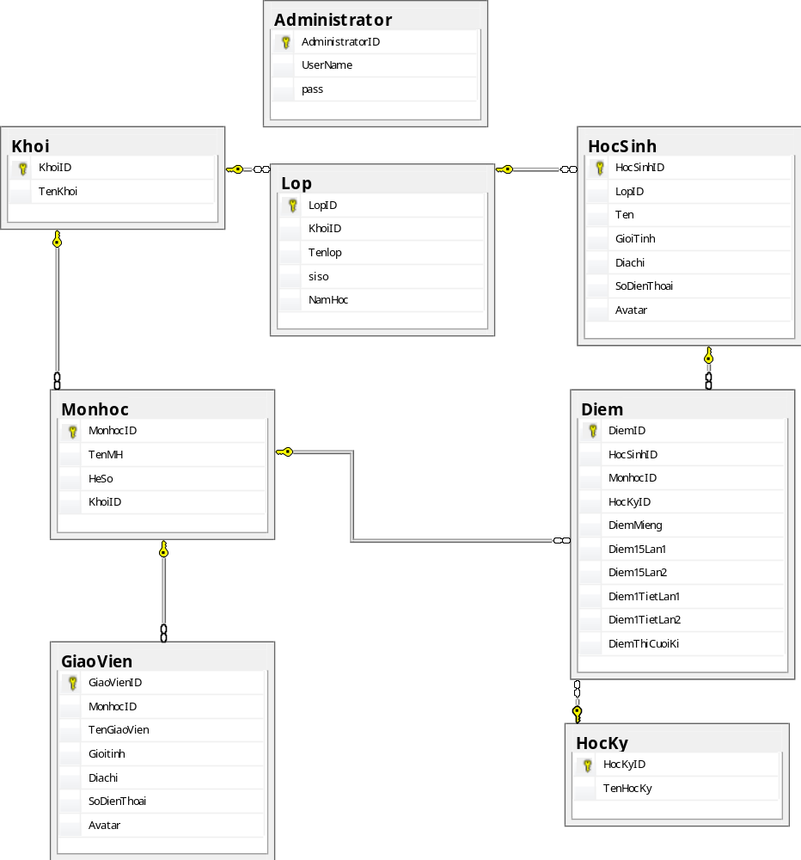

- Chi tiết về bảng dữ liệu :
  - Bảng Lop
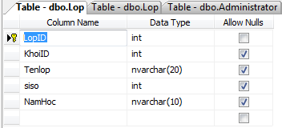
  - Bảng Monhoc
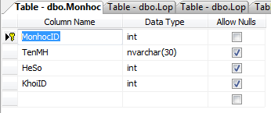
  - Bảng Diem
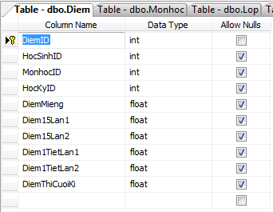

  - Bảng Administrator
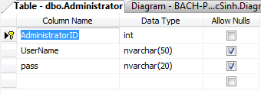
  - Bảng Giáo viên
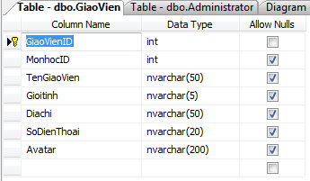
  - Bảng Học kỳ
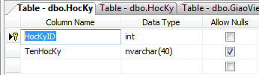
  - Bảng Khối
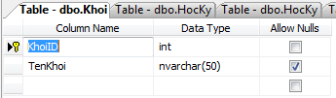

  - Bảng Học sinh

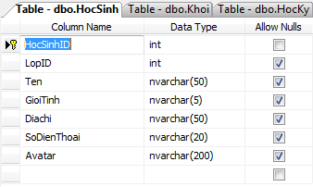
- GIAO DIỆN PHẦN MỀM:
Start Server :
User và Pass là tài khoản đăng nhập vào MSSQL Server.
Mặc định User : sa và Pass : 848590
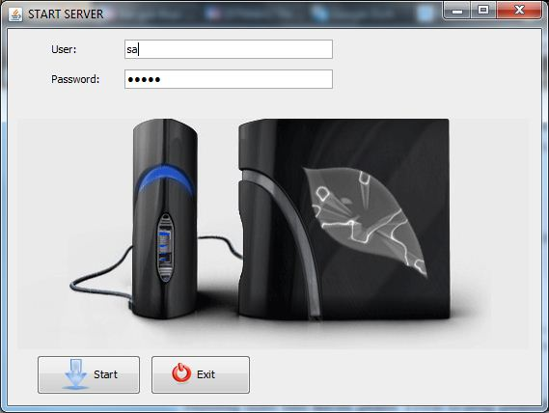
Start Server thành công :
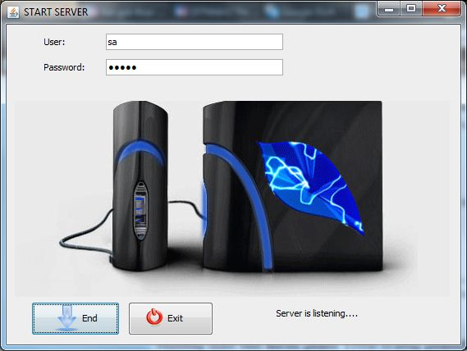
Giao diện đăng nhập :
Dùng tài khoản đăng nhập của học sinh hoặc administrator
Demo Tài khoản Administrator
Mã số : Admin001
Password : 111111
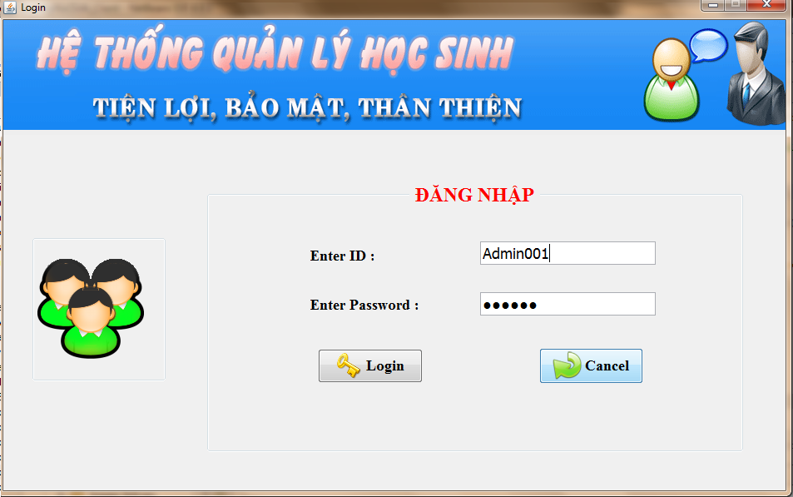
Hình 1 : Giao diện đăng nhập ứng dụng
Giao diện của Administrator
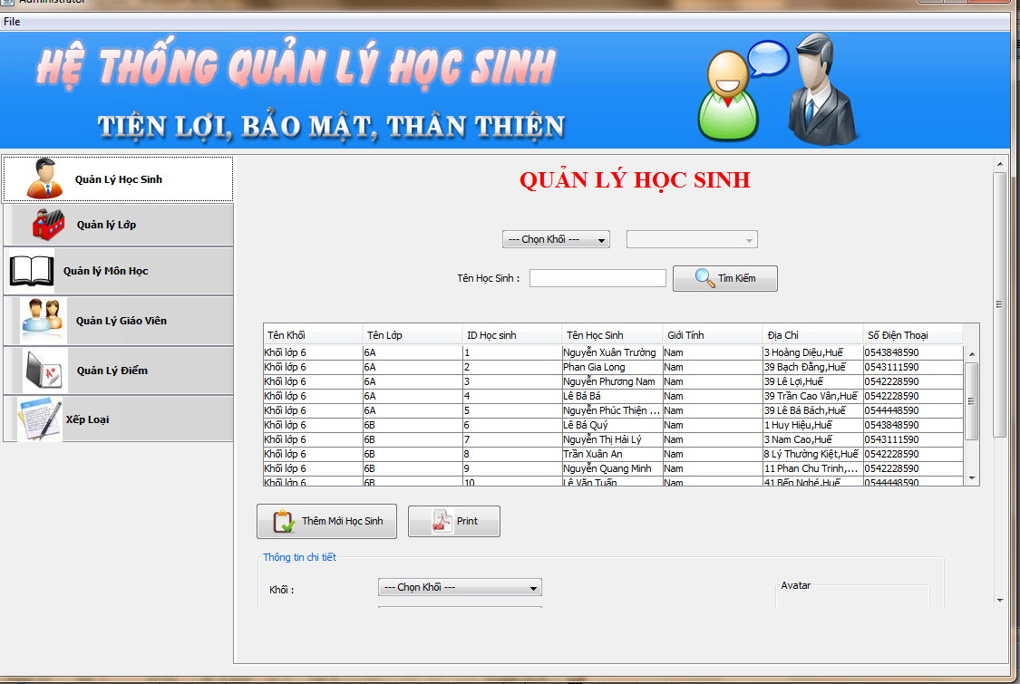
Hình 2 : Giao diện Admin

Hình 3 : Giao diện quản lý học sinh

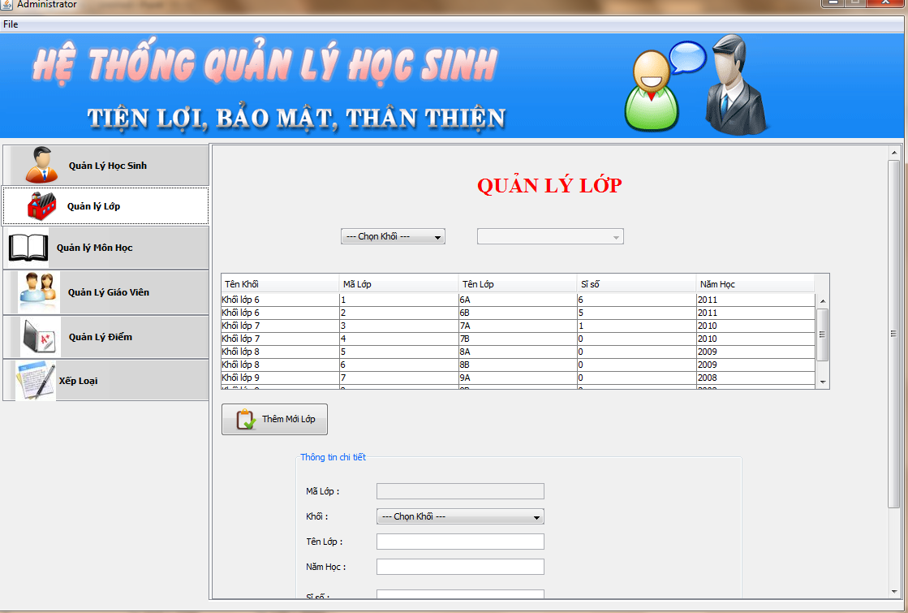
Hình 4 : Giao diện quản lý Lớp
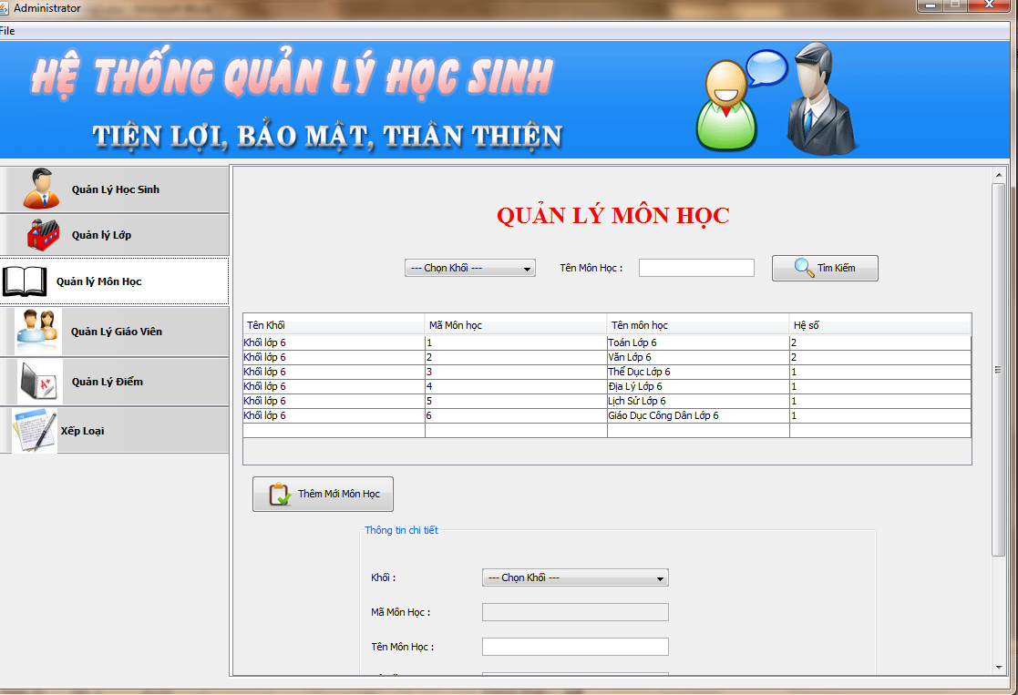
Hình 5 : Giao diện quản lý môn học
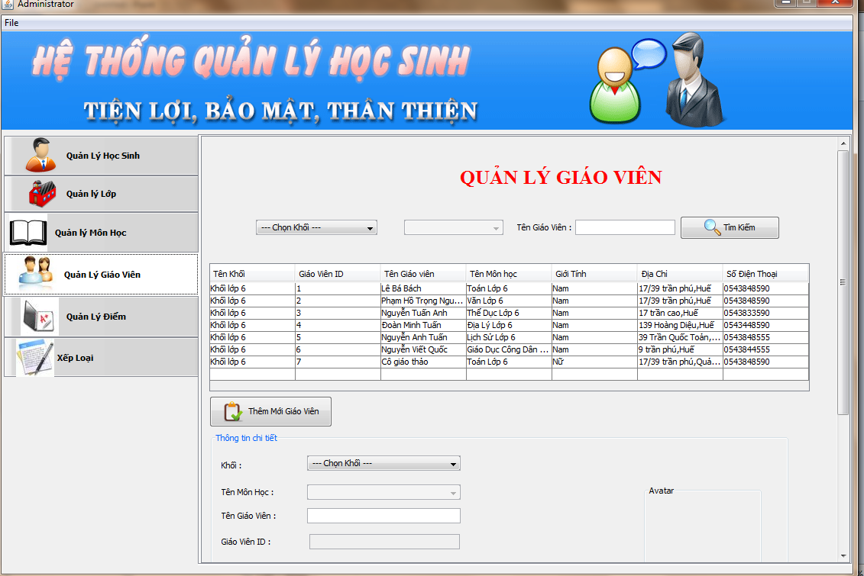
Hình 6 : Giao diện quản lý giáo viên

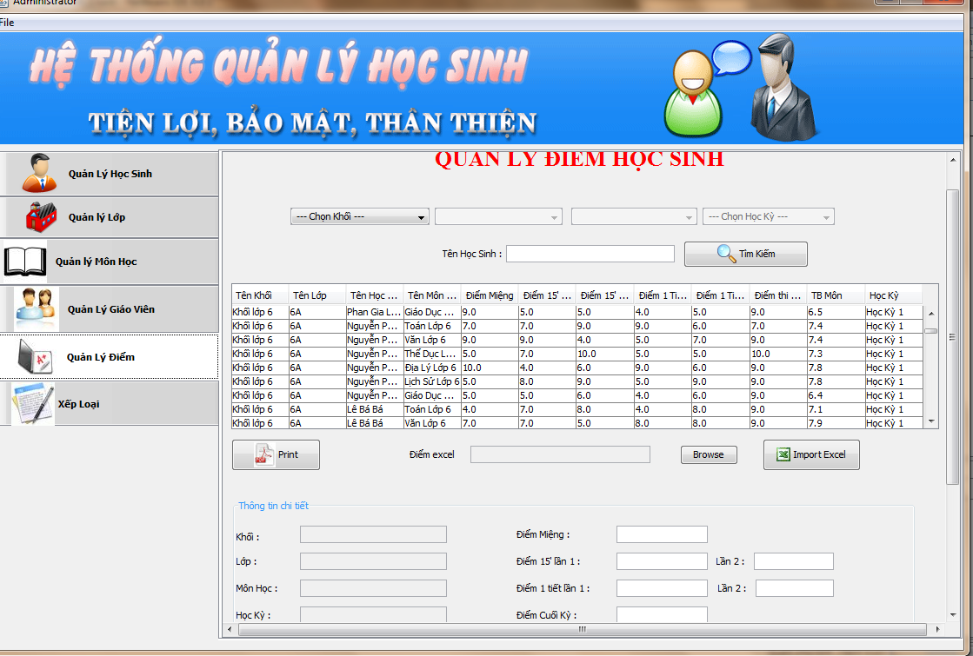
Hình 7 : Giao diện quản lý giáo viên

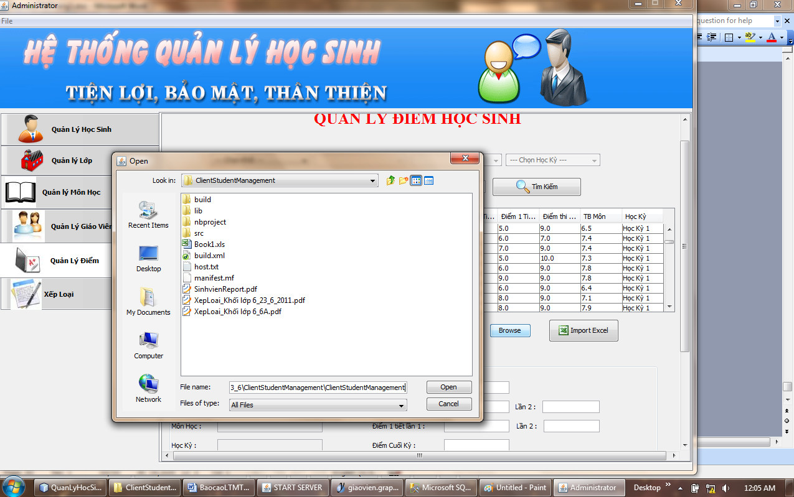
Hình 8 : Browse đến file excel điểm
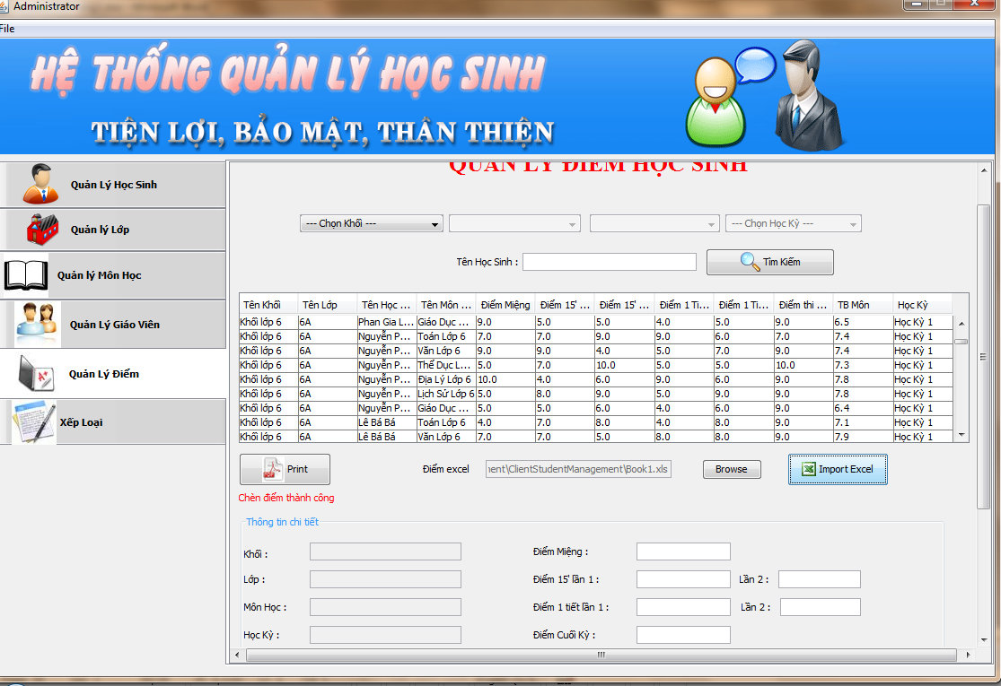
Hình 9 : Thêm mới điểm thành công

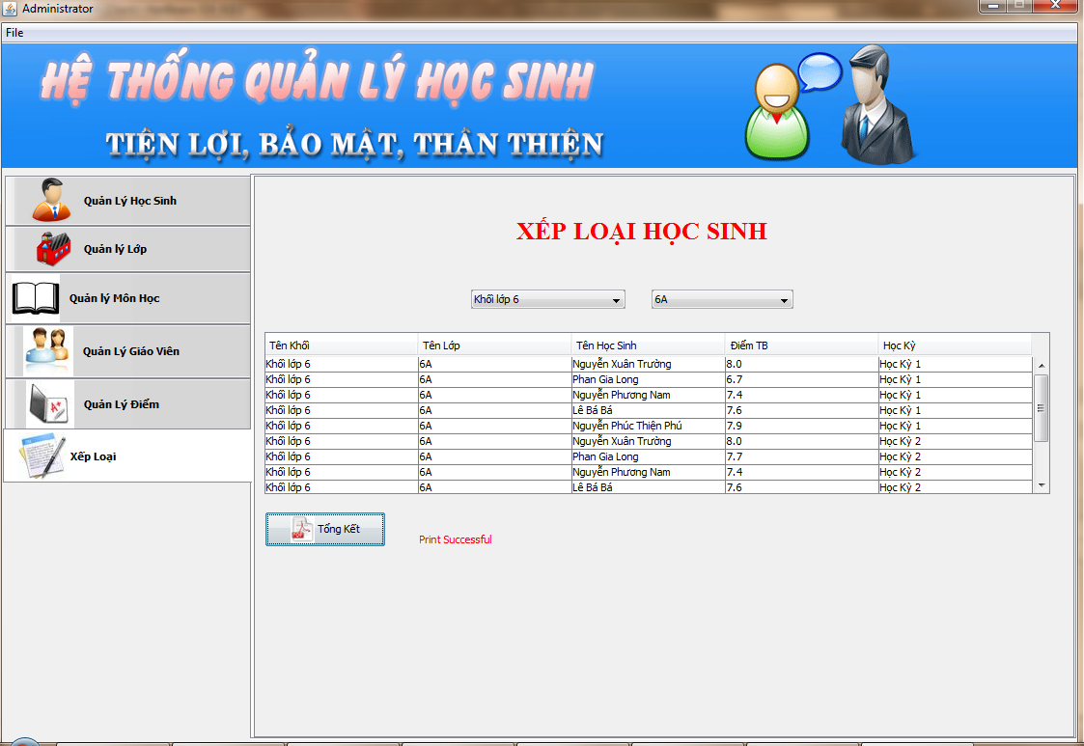
Hình 10 : Xếp loại học lực của học sinh

